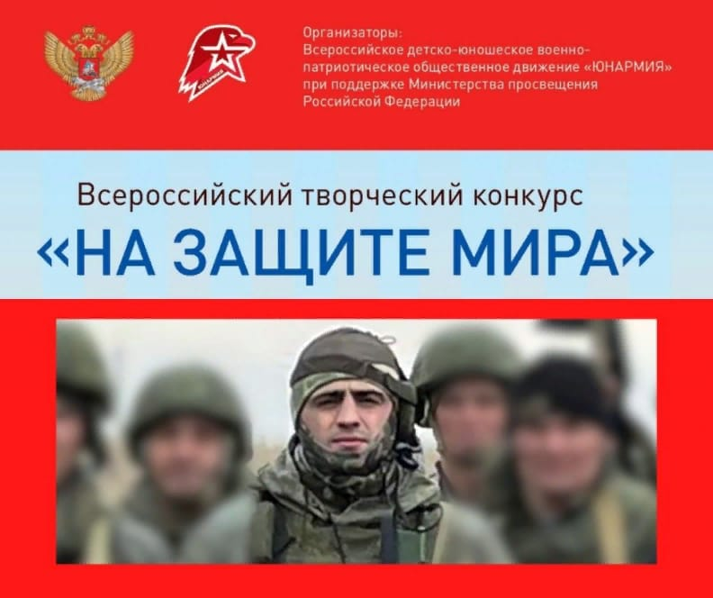
В рамках основных всероссийских образовательных и просветительских мероприятий, под руководством Всероссийского детско-юношеского военно-патриотического общественного движения «ЮНАРМИЯ» и при поддержке Министерства просвещения Российской федерации, воспитанники ГКОУ «Специальная (коррекционная) общеобразовательная школа-интернат № 1» при сопровождении педагога-психолога Колесник Елены Владимировны приняли участие во Всероссийском творческом конкурсе «На защите мира» в номинации «Видеоролик».
Цель конкурса: формирование уважительного отношения подрастающего поколения к отечественной истории, к героическому прошлому и настоящему нашей Родины.
Дети писали «Письмо солдату», рисовали на тему «Нет войне!», «За Победу!», приняли активное участие социальном опросе «Что такое добрососедство?»
В ходе проведения акции ребята были вовлечены в сферу социального творчества, гражданского и патриотического воспитания.

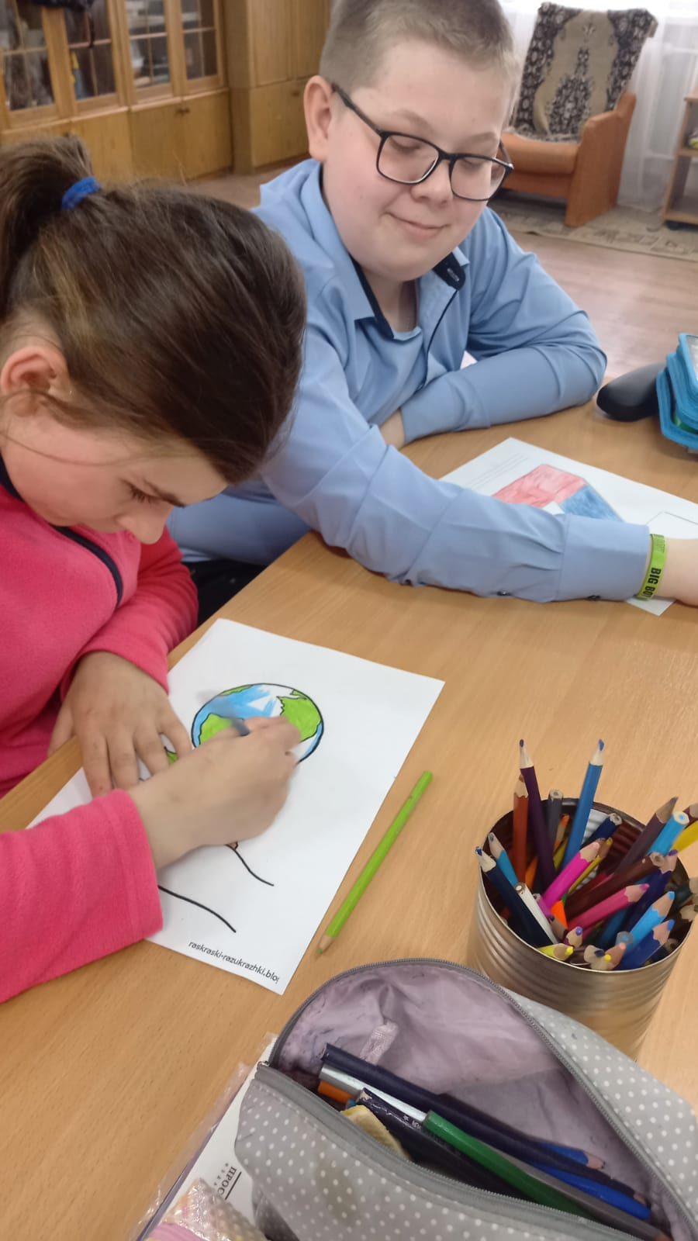

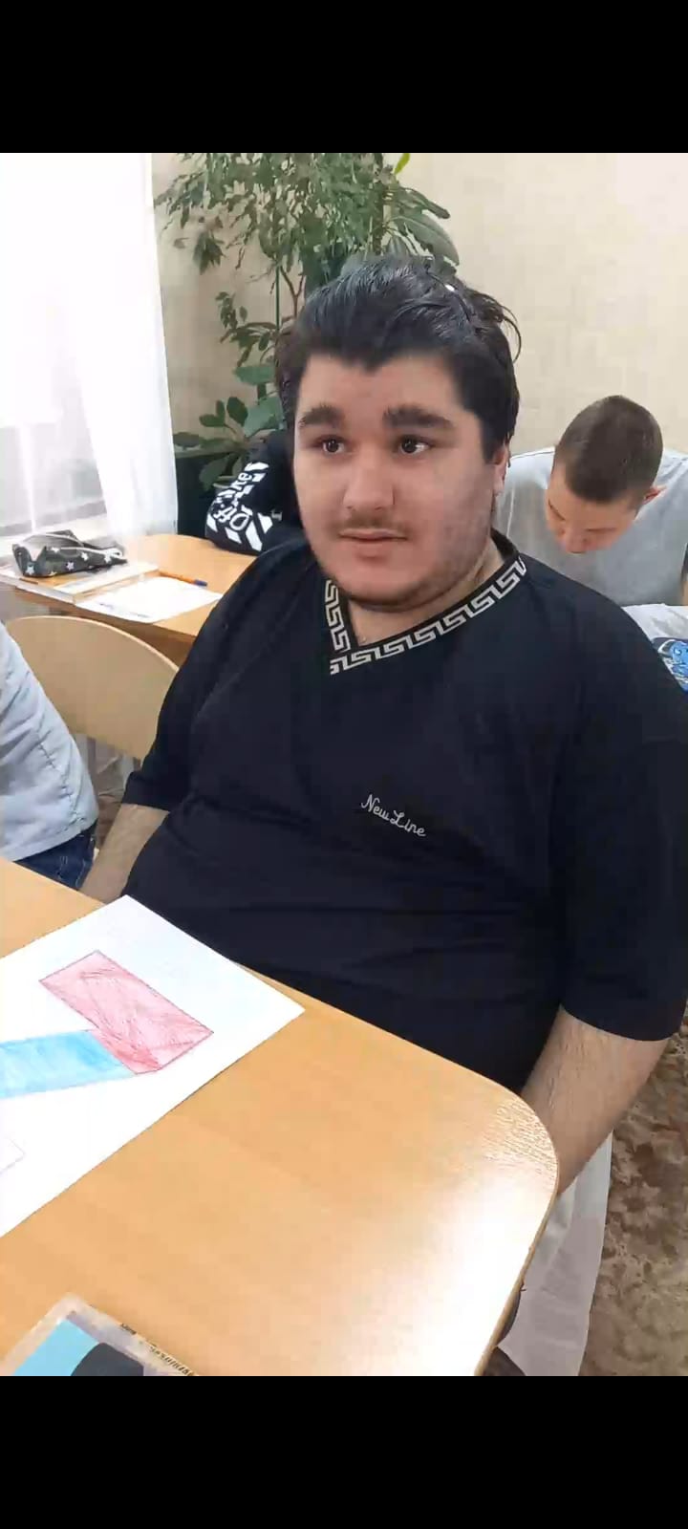
Видеоролик опубликован на личных страницах участников конкурса в социальных сетях «ВКонтакте», Youtube.
https://vk.com/wall591274277_180 На защите мира
https://youtu.be/ebxsSMrmP9s На защите мира

